Pregunta 10-11: en esta pregunta todas las respuestas tienen uno o varios modelos de planeación estratégica, si la pregunta es ¿cuál de estos NO es un modelo de planeación estratégica? Cuál sería la respuesta?
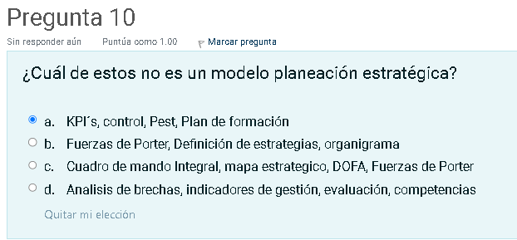
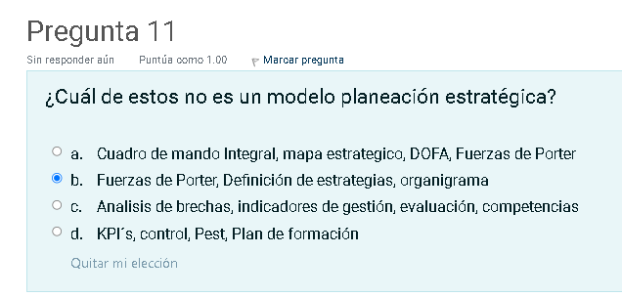

Pregunta 12: Esta pregunta tiene la palabra mal escrita “estrateegias” fue un error de digitación, o es una cáscara para desviar la respuesta, me he dado cuenta que cuando escriben mal, no es la respuesta.
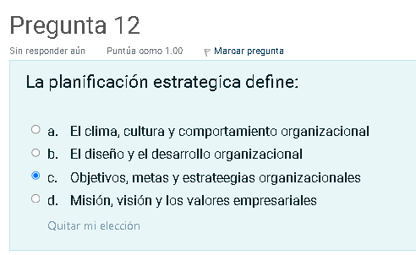
Pregunta 14: Esa palabra competitivo sobra, considero que es solo para confundir, sea que uno conteste b o d, la pregunta debería ser válida.
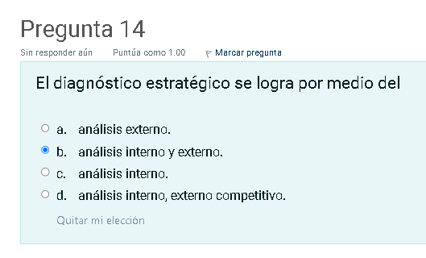

Pregunta 15: Esto está muy rebuscado.
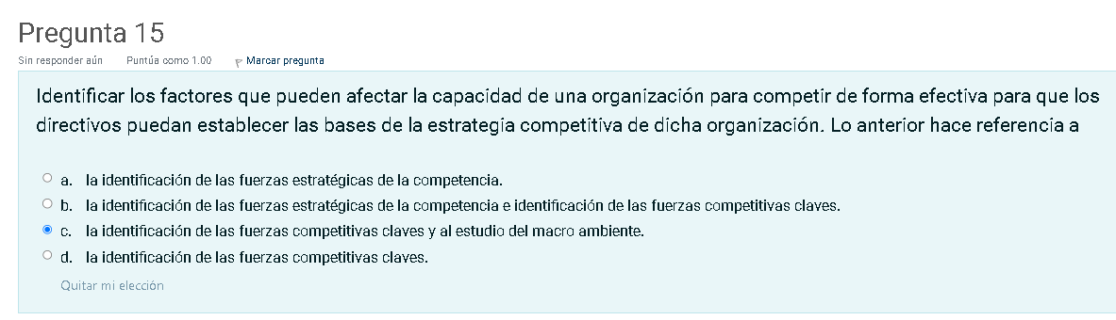
Pregunta 19: Se repite lo más rebuscado.
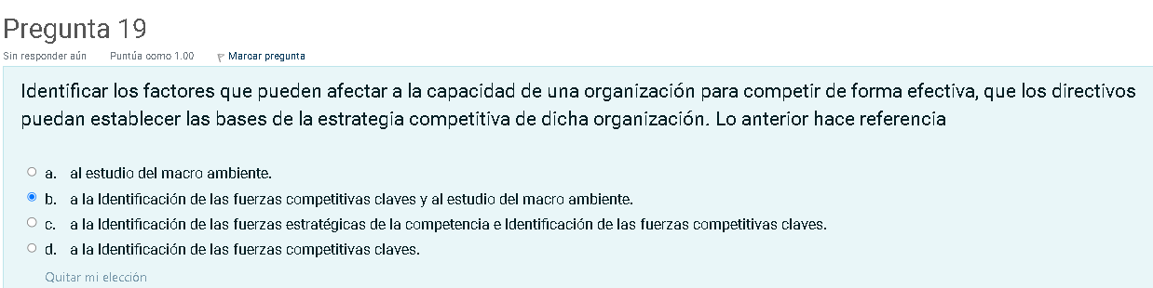

Pregunta 9: esa palabra de crecimiento o decrecimiento, cáscara.
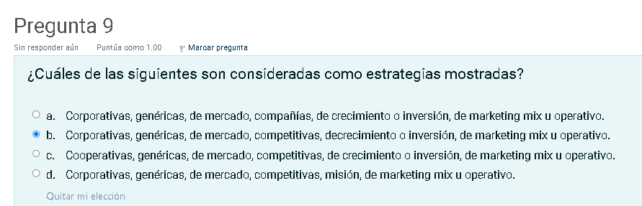

Pregunta 10: por qué usan “plataforma estratégica” que rebuscado sus supuestos sinónimos para confundir, es mapa estratégico, punto, uno tratando de mirar a que se refieren con eso de “plataforma estratégica”.
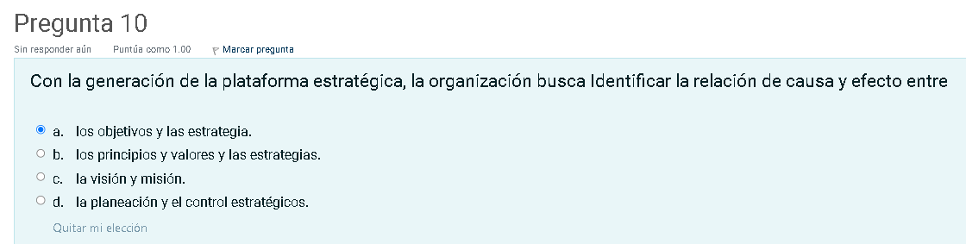
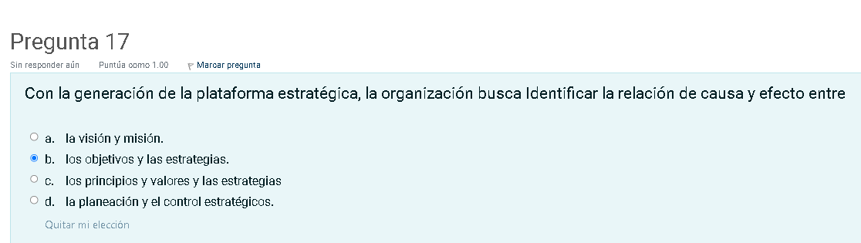
Otra pregunta 10: eso no está en las lecturas, así como varias de las que ya he reportado.




